
C.E.I. PRIMEIROS PASSOS PROF. TEREZINHA B. ROTTA
VARGEM BONITA- SC
ALUNO(A):_______________________________________
TURMA: PRÉ I MATUTINO
PROFESSORA: ELIZANA

SEMANA DO DIA 05-10 ATÉ 09-10

OLÁ GALERA ESPERO QUE ESTEJAM TODOS BEM. VAMOS LÁ PARA MAIS UMA SEMANA DE ESTUDOS.

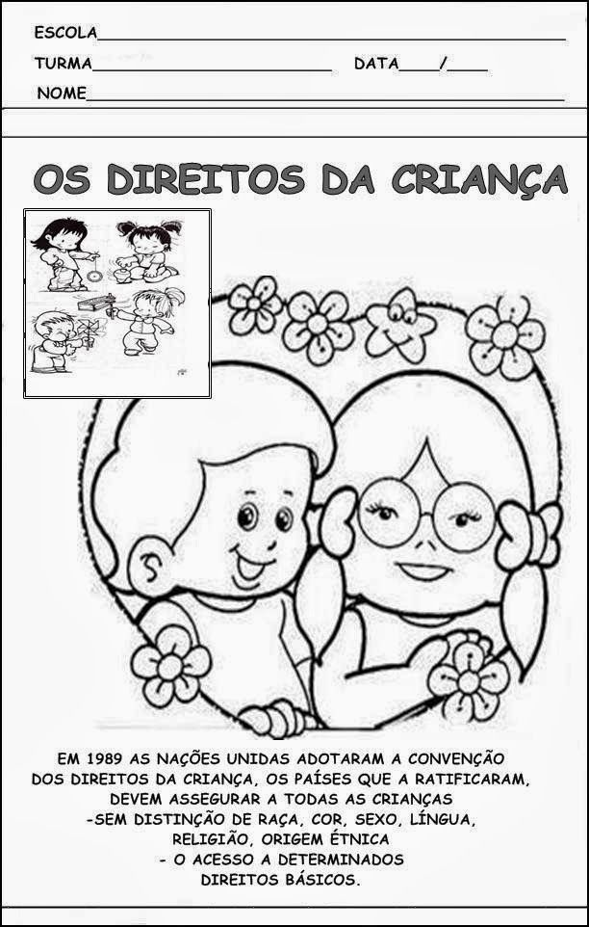
C.E.I. PRIMEIROS PASSOS PROF. TEREZINHA B. ROTTA
VARGEM BONITA- SC
ALUNO(A):_______________________________________
TURMA: PRÉ I MATUTINO
PROFESSORA: ELISÂNGELA VIRME

DESENHE NO ESPAÇO ABAIXO COMO VOCÊ GOSTARIA QUE FOSSE O SEU DIA DAS CRIANÇAS.

C.E.I. PRIMEIROS PASSOS PROF. TEREZINHA B. ROTTA
VARGEM BONITA- SC
ALUNO(A):_______________________________________
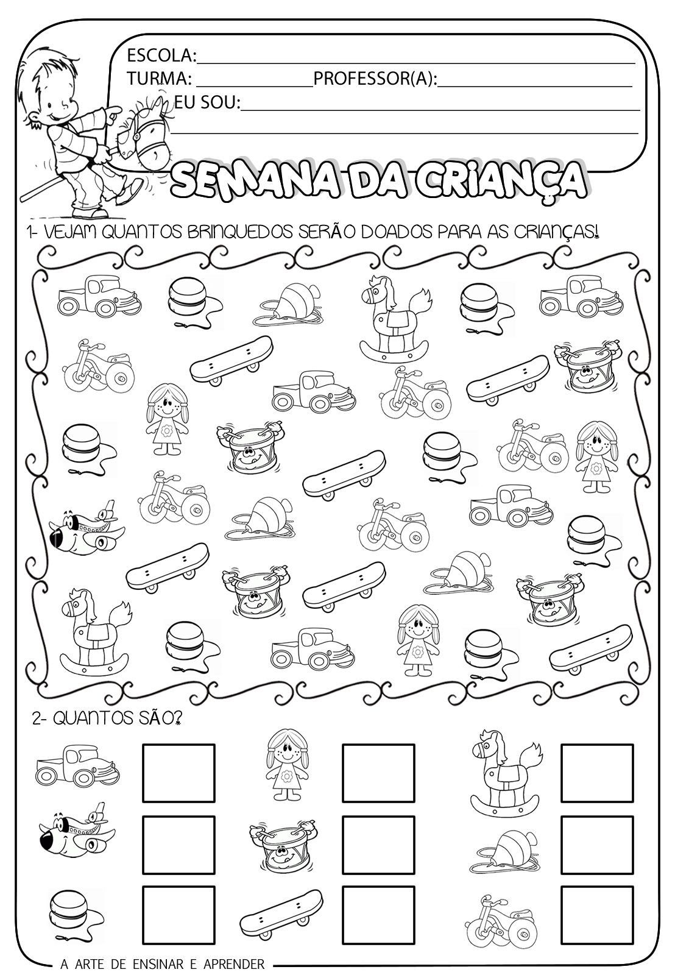
TURMA: PRÉ I MATUTINO
PROFESSORA: ELISÂNGELA VIRME

